AWA Record Store

Il s'agît d'un projet fictif sur le thême "Record Store" donc un Magasin de vente de vinyl qui mettrait en ligne sont stock et ces arrivages. Le site est responsive.

# Une image contenant intérieur Description générée automatiquementInterface

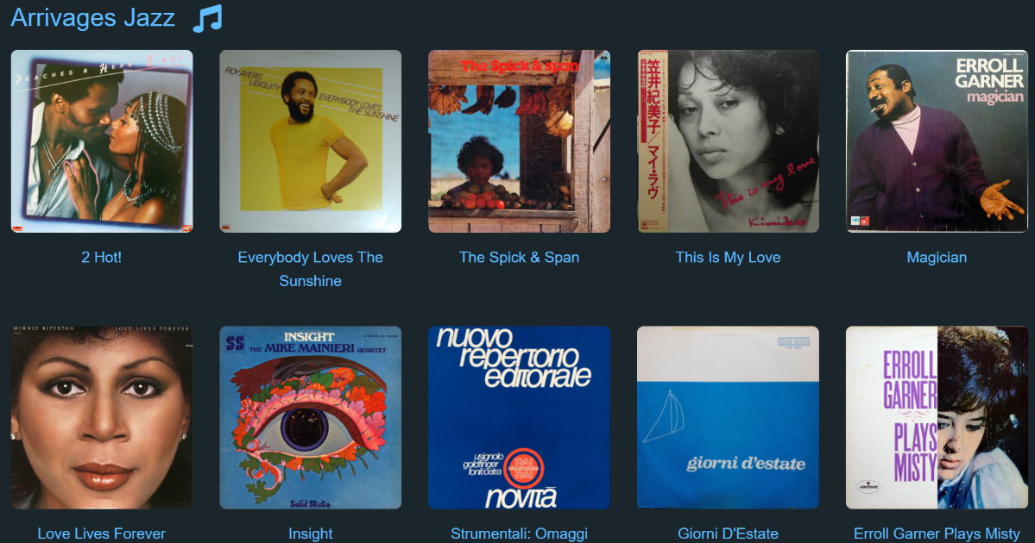

# Sources

## Repo Github

<https://github.com/Vidivanze/awa-recordstore>

## Librairies

- Vue 3 : <https://v3.vuejs.org/>

- Tailwindcss : <https://tailwindcss.com/>

- Splide.js : <https://splidejs.com/>

- Animate.css : <https://animate.style/>

## Cosmétiques et composant utilisés

- Color Theme : <https://colorhunt.co/palette/1b262c0f4c753282b8bbe1fa>

- Tailwind Navbar : <https://tailwindui.com/components/application-ui/navigation/navbars>

- Card flip : <https://dev.to/michaelburrows/how-to-create-an-animated-flip-card-with-css-3d-transforms-4ckj>

- Animation on scroll : <https://alvarotrigo.com/blog/css-animations-scroll/>

# Code

## Liste des arrivages

Le composant générant cette liste est appelé dans home et est paramétrable selon le genre musical

Les données sont stockées en json

Elles sont ensuite chargées depuis le composant de liste selon le genre passé en paramètre.

Pour chaque enregistrement du json, est généré un composant card

Chaque card affiche les informations du vinyl

